Pressemitteilung
01. Juni 2018

Highlights zur Kieler Woche 2018 buchbar über die Tourist-Information Kiel
Um das weltgrößte Segelsportereignis auf besondere Weise zu erleben bietet die Tourist-Information Kiel viele Möglichkeiten.

Hubschrauber-Rundflüge
Wie wäre es die Kieler Woche einmal von oben zu erleben? Bei einem aufregenden Flug in einem Helikopter kann das facetteneiche Treiben zu Land und zu Wasser der Kieler Woche aus luftiger Höhe betrachtet werden.
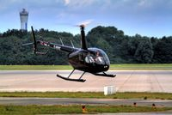
Termine: 16./ 17./ 23. und 24. Juni 2018
Uhrzeit: jeweils zwischen 10.00 und 19.00 Uhr
Ort: Flughafen Holtenau, Boelkestraße 100 in 24159 Kiel
Preis: 99€ (15 Minuten) und 189€ (30 Minuten) pro Person

Buchungen sind ausschließlich über die Tourist-Information Kiel möglich (0431-679 100 oder info@kiel-sailing-city.de).

Schiffsbesichtigungen auf der AIDA und MSC
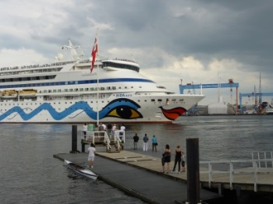
Die Kieler Woche an Deck eines Ozeanriesens überblicken – das ist an vier ausgewählten Terminen möglich. Die Reedereien der AIDA- und MSC-Flotte bieten exklusive Schiffsbesichtigungen an und verwöhnen ihre Gäste mit einem leckeren Mittagsessen in einem der zahlreichen Restaurants.
MSC: 16. und 23. Juni 2018 von 11.30-15.30 Uhr; 49€ p.P.
AIDA: 17. und 24. Juni 2018 von 10.00-14.30 Uhr; 49€/ 69€ p.P.
Ort: Ostseekai Terminal

Buchungen über die Tourist-Information Kiel: 0431-679 100 oder info@kiel-sailing-city.de. Weitere Informationen unter www.kiel-sailing-city.de/schiffsbesichtigung

Rathausturmfahrten
Kiel und das bunte Treiben der Kieler Woche aus einem anderen Blickwinkel betrachten? Pünktlich zur Kieler Woche ist der Turm wieder freigegeben und die Rathausturmfahrten möglich. Von der 67 Meter hohen Plattform erlebt man einen unvergleichbaren Panorama-Blick über die Fördestadt.
Termine: täglich, 16.-24. Juni 2018
Uhrzeit: 10.00-19.30 Uhr, außer Samstag (16.06.): 10.00-14.30 Uhr
im 30-Minuten-Takt
Ort: Rathaus am Haupteingang, Fleethörn 9, 24103 Kiel
Preis: 4€ pro Person (Kinder 4-12 Jahre, 2€)
Tickets gibt es nur vor Ort im Foyer im Haupteingang

Segel-Erlebnistörns
Die Kieler Woche vom Wasser aus erleben ist ein ganz besonderes Highlight. Sei es bei einer romantischen Fahrt während des Feuerwerks, bei einer mitreißenden Regatta oder bei der beeindruckenden Windjammerparade – hier ist für jeden Schiffsfreund etwas mit dabei.
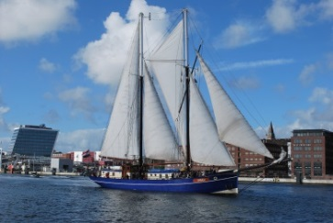
Großsegler-Regatta: 17. Juni 2018 von 11.00-16.00 Uhr; 75€ p.P.
Seglerfeuerwerk: 19. Juni 2018 von 20.00-24.00 Uhr; ab 55€ p.P.
Windjammerparade: 23. Juni 2018 von 10.00-16.00 Uhr; ab 135€ p.P.
Abschlussfeuerwerk: 24. Juni 2018 von 19.30-23.30 Uhr, ab 40€ p.P.

Infos und Buchung unter www.kiel-sailing-city.de/schiffstouren

Cap San Diego – Museumsfahrten
Fahrt auf dem Nord-Ostsee-Kanal, durch die Schleuse Holtenau und der Kieler Förde inkl. Busshuttle nach Rendsburg. Inkl. einem Welcome-Snack, Mittagessen (Tellergericht), 1 Kaffee und Kuchen, 2 alkoholfreie Getränke, Live Musik und Reisemoderation.
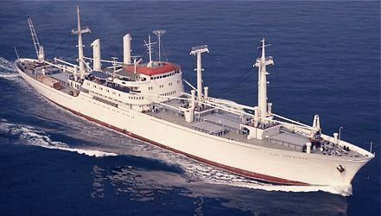
Datum: 17. Juni 2018
Uhrzeit: 10.00-18.00 Uhr
Ort: Kiel Seefischmarkt (ZTS)
Preis: Erw. 128€, Kinder bis 18 Jahre 118€, Familie (2 Erw.
und 2 Kinder) 300€
Infos und Buchung unter www.kiel-sailing-city.de/schiffstouren

Tourist-Information-Kiel – geänderte Öffnungszeiten
Während der Kieler Woche haben die Tourist-Informationen Kiel und Heikendorf erweiterte Öffnungszeiten:
Kiel:
16. Juni-23. Juni: 9.00-18.00 Uhr
24. Juni: 10.00-14.00 Uhr

Heikendorf:
16./17. und 23./24. Juni:: 10.00-18.00 Uhr
18.-22. Juni 10.00-13.00 Uhr 15.00-18.00 Uhr

Zudem ist das Kieler-Woche-Programmheft ab dem 31. Mai 2018 für 3€ käuflich zu erwerben oder gratis als Beilage beim Kauf einer Kieler Nachrichten für 1,60€.
Weitere Informationen unter www.kiel-sailing-city.de/service

Tourist-Information auf der Kieler Woche
Die Tourist-Information Kiel ist mit einem Stand auf der Kieler Woche vertreten.

Täglich von 10 – 20 Uhr werden in der Holstenstraße zwischen Asmus-Bremer-Platz und Holstenbrücke Kieler-Woche-Souvenirs, Hochprozentiges, Null-Euro-Scheine und weitere Kieler Andenken angeboten.

Kieler Sprottenkarte – Doppelsprotten angeln
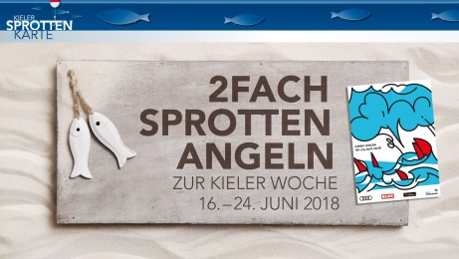
Zur Kieler Woche werden in den teilnehmenden Geschäften Schuh Heinrich, Hugo Hamann, Meislahn, Utes Teeladen, BoConcept, SchuhWerk und in der Tourist-Information Kiel pro ausgegebenen Euro gleich zwei Sprotten auf der persönlichen Sprottenkarte gutgeschrieben, welche dann für besondere Einkaufsvorteile genutzt werden können.

Alle Informationen unter www.kielersprottenkarte.de

Open Camp Schnuppertörns zur Kieler Woche
Zur Mittagszeit können Segelbegeisterte täglich zu einstündigen Schnuppertörns auf der Kieler Innenförde aufbrechen. Unter der Aufsicht erfahrener Segeltrainerinnen und Segeltrainer kann man sich so das Kieler-Woche-Treiben hautnah vom Wasser aus anschauen.
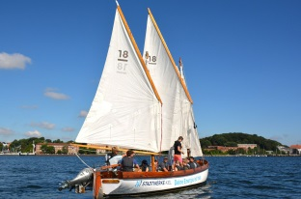
Anmeldung während der Kieler Woche im Camp 24/7 spontan (wenn noch verfügbar) oder bereits vorab www.camp24-7.de/kontakt
Treffpunkt: Camp 24/7, Kiellinie Höhe Reventlouwiese
Dauer: Mo-Fr 14.00-18.00 Uhr, Sa-So 11.00-18.00 Uhr
Mindestalter: ab Jahrgang 2012
Kosten: 6€ Erw. und Kinder/ Jugendliche bis 16 Jahre 3€

Kieler Woche Artikel 2018
Das fröhliche, leicht comichafte Motiv 2018 skizziert das Zusammenspiel von Himmel, Meer und Booten und wird zur Kieler Woche auch die Souvenirs schmücken. In der Tourist-Information Kiel gibt es z.B. Fleecedecken, Körnerkissen, Becher, Hocker u.v.m.
Auch unter www.kiel-souvenirs.de erhältlich.

Pressekontakt: Eva-Maria Zeiske, Tel.: 0431 – 679 10 26, E-mail: e.zeiske@kiel-marketing.de
Kiel-Marketing e.V., Andreas-Gayk-Str. 31, 24103 Kiel, www.kiel-marketing.de

